IRC (Infra Review Committee)

클라우드운영실 / 플랫폼인프라팀

목차
1. 개요 3
1.1 프로젝트 요약 3
1.2 주요 부분 요약 3
1.3 목표 3
1.5 주요 일정 4
1.6 위험요인 4
2. Architectural Overview 4
2.1 설계 요구 사항 4
2.2 Logical Architecture 5
소프트웨어적인 구성을 기술하고 VISIO 또는 Collab에 작성되어 있는 diagram을 첨부 하거나 아래에 link를 입력해 주세요. (응용흐름도 및 논리구성도 첨부시 해당 구성도 내역에 대한 상세 주석 포함 요망.) 5
2.3 Architectural Components 5
2.4 Database Scheme 5
3. Service Architecture 6
3.1 성능 및 용량 요구 사항 6
3.2 장애 복구 목표 6
3.3 데이터 백업 요구 사항 6
3.4 물리적 구성 6
3.5 하드웨어 구성 7
4. Check List 8
4.1 DBA 8
4.2 Release Management 8
4.3 Security 9
4.4 Development 9
5. Project 관리자 9
6. AWS Service 9
6.1 Serverless Lambda 9
6.2 CloudFront(CDN) 10
6.3 API Gateway 11
6.4 SQS(Simple Queue Service) 11
6.5 Code Deploy 11
6.5 Code Build 12

※ 문서 작성 Tip
녹색 주석을 참고하여 기입 해주시기 바랍니다. 특히 아키텍처 이미지를 캡쳐 하여 이미지를 붙여 넣어 주시거나 URL Link로 기재 하셔도 됩니다. (아키텍쳐 설명포함)
문서를 작성 후 redmine에 일감 요청을 하시면 시스템기획팀에서 리뷰 이후 가이드 드립니다.
내용 작성시 항목별 의문이 있거나 아키텍처 또는 데이터베이스 구성에 도움이 필요할 경우 사전 요청 바랍니다.

1. 개요

1.1 프로젝트 요약
지능형 라우팅 프로젝트는 서비스 운영 지역의 일별 서비스 요청 건을 대상으로, 서비스 엔지니어의 근무 가능 여부, 시작 위치, 보유 skill/product capability, 고정 배정 작업, 작업별 소요시간, 도로 이동시간을 반영하여 최적 방문 순서와 담당 엔지니어를 산출하는 라우팅 시스템입니다.
기존에는 담당자 경험과 수작업 기준으로 엔지니어 배정 및 방문 순서를 조정해야 했으나, 본 프로젝트를 통해 OSRM 기반 도로 네트워크 이동시간 계산, PostgreSQL 기반 요청/결과 저장, Python 기반 최적화 API를 구축하여 일별 배정 업무를 자동화하고 운영자가 결과를 지도와 테이블에서 확인할 수 있도록 합니다.

1.2 주요 부분 요약
본 서비스는 Streamlit 기반 운영 화면, Python 기반 Routing API, OSRM Routing Engine, PostgreSQL Database로 구성됩니다.
운영자는 서비스 요청 데이터와 Technician List를 업로드하고, 날짜/도시/법인 기준으로 routing payload를 생성합니다. Routing API는 payload를 비동기 job으로 접수하고, OSRM distance/duration matrix와 Routing Solver를 사용하여 엔지니어별 작업 배정, 방문 순서, 이동거리, 이동시간, 미배정 사유를 계산합니다.
PostgreSQL에는 technician master, capability master, job input, technician availability, avoid area polygon, routing request, routing result가 저장됩니다. OSRM은 Docker container로 실행하며, 북미 지역 도로망 데이터 기반으로 route distance/duration을 제공합니다. 교통통제/회피 구역은 Leaflet 지도에서 polygon으로 관리하고, 라우팅 시 해당 구역 통과 경로에 penalty를 부여하여 우회 경로를 유도합니다.

1.3 목표
프로젝트의 목표를 가급적 정량화하여 적어 주세요.
예1) 예상 디바이스 판매량 / 예상 동시접속자 (오픈~1년) , 사용자 응답속도 2.5초 이내, 배치서비스 수행시간 1시간 이내,
예2) PV = 100만/일 달성 or PV = 30% 향상 within 3개월, UV = 30만 향상
System Performance 향상 = 화면 응답 시간(roundtrip) 2.5초 이내
서비스 효율화 이후 시스템규모 30% 절감
프로젝트의 정량 목표는 다음과 같습니다.

- 동시접속 280명, 1회 최대 검색 좌표 200개, 하루 최대 접수 20,000건
- 평일건 단건 배치 응답 : 1명 x 200 jobs 기준 API 응답 1초 이내
- 주말건 일괄배치 응답 : 20명 x 100 jobs 기준 API 응답 30초 이내
- 운영 효율 : 일별 수작업 배정/검토 시간을 30% 이상 절감
본 시스템은 일반 사용자 대량 접속형 서비스가 아니라 운영자/배치성 분석 서비스입니다. 예상 동시 접속자는 초기 50명 이하, 확장 후에 280명 이하로 예상합니다. 성능 병목은 사용자 트래픽보다 OSRM matrix 계산, OR-Tools 최적화 연산, PostgreSQL I/O에 발생하므로 CPU, memory, disk I/O 중심의 서버 사양이 필요합니다.

1.4 주요 일정

구분 | 주관 | 설명 | 일정 |  | 담당자
 |  |  | 시작 | 종료
기획 | 개발팀 | 요구사항 및 서비스 기획 | 4/1 | 5/20 | 박용배 책임
 | 플랫폼인프라팀 | Review 및 구축 협의 | 5/26 | 6/10
 |  | 시스템 구매 및 구축 | 5/26 | 6/10
개발 | 개발팀 | 개발 일정 (기획/구성/검증) | 5/26 | 6/10 | 박용배 책임
 | 개발팀/  플랫폼인프라 팀 | 성능테스트 일정 | 5/26 | 6/10 | 박용배 책임
QA | QA팀 | QA 일정 | 6/11 | 6/20
Release | 전체 | 최종 점검 및 서비스 오픈 일정 | 6/21 | 6/30

양식의 맨 아래

1.5 위험요인
OSRM 데이터 용량 증가 : 글로벌 지도 OSM 데이터를 처리할 경우 disk/memory 사용량 증가, 초기 대상 region 단위로 OSRM profile 분리, 필요 시 OSRM 전용 서버 분리
라우팅 연산시간 증가 : jobs/technicians 증가 시 OR-Tools 탐색 시간이 증가, time_limit_seconds 조정, 도시/날짜 단위 분할 처리
DB/OSRM 단일 장애 : 단일 VM 구성 시 장애 시 서비스 중단, 초기 PoC/운영은 단일 구성, 운영 중요도 증가 시 API/DB/OSRM 분리 및 백업/복구 절차 적용

2. Architectural Overview

2.1 설계 요구 사항
개발/검증 환경
- OS: Ubuntu 22.04 LTS 권장
- Python: 3.10 이상
- DB: PostgreSQL 14 이상, PostGIS 확장 사용 가능
- Container: Docker
- Routing Engine: OSRM backend
- Python Library: pandas, numpy, streamlit, requests, ortools, psycopg2, shapely/geopandas 계열, folium/streamlit-folium
운영 환경
초기 운영은 비용과 운영 단순성을 고려하여 단일 Cloud VM에 API, Streamlit, PostgreSQL, OSRM container를 구성합니다. 단, OSRM과 Solver가 CPU/memory를 많이 사용하는 특성이 있어 VM은 일반 웹서버보다 높은 CPU/memory가 필요합니다
운영 확장 시에는 다음과 같이 분리할 수 있도록 설계합니다.
- App/API Server: Streamlit Client, Common VRP API, Routing API
- Routing Engine Server: OSRM Docker, OR-Tools VRP Solver
- Database Server: PostgreSQL/PostGIS

2.2 Logical Architecture
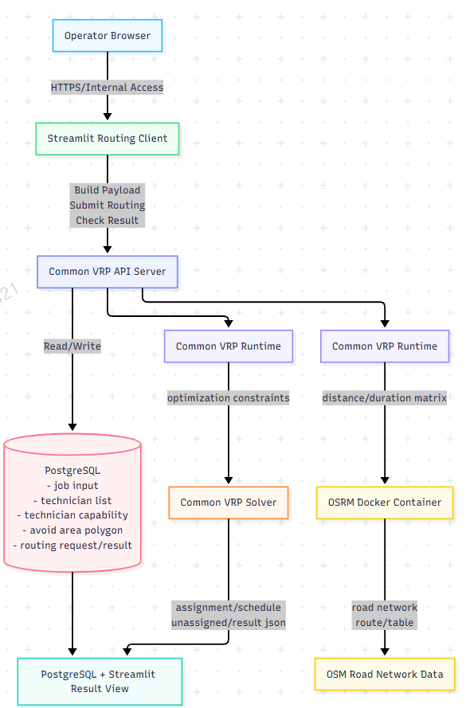

2.3 Architectural Components

Component | Comment
Streamlit Routing Client | 운영자가 jobs, technician list, avoid polygon을 관리하고 payload 생성, routing 요청, 결과 확인을 수행하는 UI
Common VRP API Server | jobs, technicians, config, result를 관리하고 routing build/run/check API를 제공
Routing Runtime | DB 입력 데이터를 공통 payload로 변환하고 OSRM/VRP solver를 호출하여 결과를 생성
Common VRP Solver | skill/product capability, fixed job, max slot, max working minutes, priority group, 이동시간 최소화 조건을 반영하여 최적 배정 계산
OSRM Engine | OSM 도로망 기반 route/table API를 제공하여 실제 도로 이동거리와 이동시간 산출
PostgreSQL DB | master, input, request, result, avoid area polygon 데이터 저장
Avoid Area Manager | Leaflet 지도에서 polygon을 등록하고 routing 시 회피 penalty 적용
systemd Service | API, Streamlit, OSRM 자동 시작 및 프로세스 운영 관리

2.4 Database Scheme
Table | Description
common_routing_config_master | 법인/도시별 routing 설정, timezone, OSRM URL, 옵션 저장
common_region_master | 도시/지역/ZIP 기준 master 정보
common_technician_master | technician 기본 정보, home address, active flag, priority group 저장
common_technician_capability_master | technician별 product group/product 수리 가능 여부 저장
common_heavy_repair_rule_master | symptom/product 기준 heavy repair 및 service time rule 저장
common_job_input | 일별 service job 입력 데이터 저장
common_request_technician_input | 일별 technician availability, shift, slot capacity 저장
common_avoid_area | 교통통제/회피 polygon 정보 저장
common_routing_request | routing request payload, 상태, job id 저장
common_routing_result | routing result JSON, assignment, summary 저장

3. Service Architecture

3.1 성능 및 용량 요구 사항
Component | Traffic or Transactions | Peak 예상 | Peak 시간
Streamlit UI | 5~20 internal users/day | 5 concurrent users | 업무 시간
Common VRP API | 100~1,000 API calls/day | 5 qps 이하 | 라우팅 실행 전후
Routing Job | 5~50 routing jobs/day | 2~5 concurrent jobs | 오전 배정 시간
OSRM table/route | Routing job당 수십~수백 회 내부 호출 | Job 실행 중 집중 발생 | Routing 실행 시
PostgreSQL | 1,000~20,000 row read/write/day | 20 connections 이하 | Upload/routing/result 조회 시

서버 1대에서 발생하는 초당 Max Request (max qps)의 예측치를 적어주세요.
- WEB/WAS : API 응답 JSON 1KB~10MB, 일반 조회 1초 이내
- Routing Solver: 1x200 jobs 기준 1초 이내, 20x20 jobs 기준 30초 이내
- DB : 초기 5~20 connections
- OSM/OSRM 데이터 : Region별 수 GB~수십 GB, 북미 확장 시 100GB 이상 가능

3.2 장애 복구 목표
시스템 전체에 대해 목표로 하는 장애 복구 시간(RTO)은 얼마입니까?
24시간 이내 (무중단 필수 시 추가 설계 및 비용 협의)
시스템 전체에 대해 목표로 하는 장애 복구 시점(RPO)은 언제입니까?
1시간 이내 ( 장애 직전 시점 필수 시 추가 설계 및 비용 협의)

3.3 데이터 백업 요구 사항
예)
Component | Data |  | Back up
PostgreSQL | Job input, technician list, capability, routing request/result, avoid polygon | 고객 주소/엔지니어 정보 포함 가능 | 1년 | Daily + WAL 또는 hourly snapshot 권장 | 10~100MB
 | API log, routing execution log, error log | Payload 일부 포함 시 개인정보 가능 | 6개월 | Daily | 100~500MB
Log
Image | 도로망 데이터, OSRM graph files | 개인정보 없음 | 재생성 가능 | 변경 시 백업 또는 재빌드 | Region별 수 GB
DB | Application source, config file, systemd file | DB password 등 secret 포함 가능 | 버전관리/별도 secret 관리 | 변경 시 | 소량

3.4 물리적 구성
System Architecture Diagram
System 구성도를 그려 올려주세요. 각 서버 간의 연결, 데이터 흐름이 잘 표현되어야 합니다.

예) 논리 시스템구성도 : 해당 논리구성도에 대한 단계별 별도 주석 필수 첨부 요망
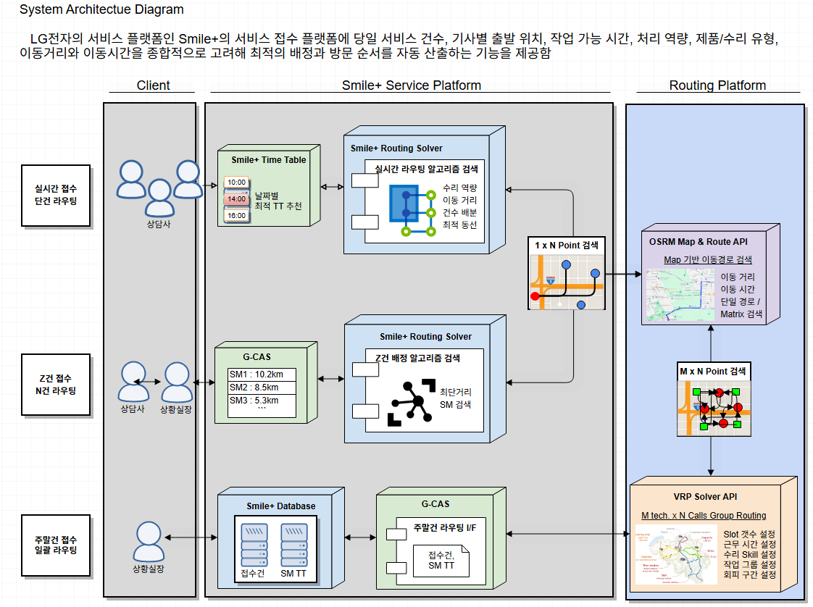
Production Environment
Production 환경을 어떻게 구성할지 적어 주세요; 컴포넌트(role)의 분산 배치, clustering, network 설정. Node name, VIP name, domain. ( 아래 내용들은 시스템 구성시점에 파악이 가능한 내용이므로 인프라 조직에서 작성후 공유함 )
Node name | CPU | Mem | Disks | OS | Comment

3.5 하드웨어 구성
노드 별 하드웨어에 대한 요구 사항을 적어주세요. 노드 별로 어떤 성능이 중요시되는지 적어주세요. CPU, memory, disk I/O, network I/O ( 상용Application에 따라서 최소 Spec을 요구하는 경우가 존재하므로 벤더사에 확인필요함)
Node name | CPU | Mem | Disks | OS | Comment
ai-routing-lb-01 | 2 vCPU | 4GB | OS 64GB | Ubuntu 22.04 | App/API 서버 health check 및 traffic forwarding
ai-routing-app-01 | 16 vCPU | 32GB | OS 128GB + Data 512GB SSD 이상 | Ubuntu 22.04 LTS | Streamlit, Routing API, VRP Solver, OSRM container 실행, PostgreSQL primary DB, routing request/result 저장
ai-routing-app-02 | 16 vCPU | 32GB | OS 128GB + Data 512GB SSD 이상 | Ubuntu 22.04 LTS | App-01 장애 시 자동 전환 또는 Active-Active 처리

4. Check List
아래의 check list는 ARC team에서 주어진 것으로, 상세하게 답변해 주시면 expert group에서 추가적인 질문과 조언을 드리겠습니다.

4.1 DBA
Check Point | Question | Answer
Check Point | Question | Answer
I/O  Capacity  Capacity | Database read/write 비율 | Read 70%, Write 30% 예상. Upload/routing 결과 저장 시 write 집중, 결과 조회/화면 표시 시 read 발생
 | 초기 data 용량 | 초기 5~20GB 예상. OSRM 파일 제외 DB 기준
 | 일 증가 data 용량 | 10~100MB/day 예상. Routing result 보관 정책에 따라 증가
Capacity | DB 동시 접속자 수 | Average 5 이하, Peak 20 이하
Type of Data | 저장 데이터 성격 | 서비스 job 입력, technician master/availability/capability, avoid polygon, routing request/result JSON
Recovery | 허용 가능한 데이터 유실 범위 | 1시간 이내 RPO 권장. Routing 결과는 재실행 가능하나 입력 데이터는 백업 필요
Transaction Support | 트랜잭션 필요 여부 | 필요. Jobs/technicians replace, routing request/result 저장 시 일관성 필요
Query Characteristics | 쿼리 특성 | 짧은 조회/저장, 날짜/도시 기준 paging/filter, summary 집계, JSON result 조회
DB CharacterSet | Charset | UTF8 또는 UTF8MB4 상당의 UTF-8 사용
DBMS/NoSQL | DBMS 선택 | PostgreSQL 권장. JSON, geometry/polygon, relational master 관리에 적합
Traffic Type | 업무 유형 | OLTP + batch result 저장 혼합. 운영자 중심의 소규모 트랜잭션과 routing 결과 저장

4.2 Release Management
질문 | 답
모든 code와 configuration을 Hudson 을 이용하여 배포 할 예정입니까?  그렇지 않다면 그 이유는? | 네
Release environments에 대한 guidelines에 따라 release path를 구성할  예정입니까? 그렇지 않다면 그 이유는? | 네
Production과 독립된 staging 요소를 마련하여 launch전에 사용할 수 있습니까? 그렇지 않다면 그 이유는? | 네
Staging environment에서 모든 component (Web, DB, Admin 등)를 stage할 수 있습니까? 그렇지 않다면 그 이유는? | 네

4.3 Security
파트너 사 서비스일 경우 담당 엔지니어 이름 및 연락처
해당사항 없음
이름 | 회사 | Email | 연락처

4.4 Development
내용

5. Project 관리자
역할 | 이름
Project Manager | 박용배 책임
개발 PM
개발 PL

6. AWS Service
AWS의 PaaS, SaaS 영역의 서비스들에 대한 요구 사항 및 적합성 검토를 위해 각 서비스 별 질의 사항에 대해 답변해 주세요.
해당사항 없음

6.1 Serverless Lambda
Check Point | Question | Answer
비용 | 개발 예정 Function의 총 개수는?
 | 한달 Lambda Function 별 호출 건수는?
 | Function 별 할당 할 메모리 사이즈는? Mbyte(128 ~ 1344)
 | 평균 실행 시간을 밀리 초 단위로 예상하는 시간은?
관련 AWS 서비스 비용 | 데이터 전송 기능이 있다면 전송 사이즈는?
 | S3 요청되는 데이터 전송 사이즈는?
 | S3 스토리지 사이즈는?
 | DynamoDB 데이터 스토리지 사이즈는?
적합성 검토 | 대기 시간이 짧은 읽기 및 업데이트에 적합한 시스템 인가요?
 | Function이 CPU 집약적 인 작업 (예:이미지 또는 비디오 인코딩)을 수행하거나 많은 네트워크 요청을 수행합니까?
 | CPU를 많이 필요로 하는 Function의 경우 메모리 설정을 높이는 것이 호출 시간에 어떤 영향을 미치며 비용을 절약 할 수 있습니까?
 | 무거운 라이브러리 종속성을 제거 할 수 있습니까? 그러면 호출 시간이 줄어 듭니까?
 | 특정 기능에 대한 프레임 워크를 변경, 업데이트 또는 제거하는 것이 이치에 맞습니까?
 | 연계 서비스가 존재 합니까?

6.2 CloudFront(CDN)
Check Point | Question | Answer
비용 | 인터넷망을 통한 Region 데이터 전송양은? | 월 1~10GB 예상
 | Origin으로 Region 데이터 전송양은? | 낮음
 | 한달 HTTP 요청 건수는? | 1만 ~ 10만건
기능 | 오리진의 위치는 어디인가요? | Cloud VM
 | 도메인 Sharding이 필요한가요?(도메인 CNAME처리) | 불필요
 | 글로벌 Edge 서비스가 필요한가요? | 불필요

6.3 API Gateway
Check Point | Question | Answer
비용 | 한달 api 호출 건수는? | 1~10만
 | 데이터 전송 사이즈(응답 사이즈) | 100KB~1MB
 | 캐시사용 여부 및 캐시 사이즈는? | 불필요
 | 로깅 설정 여부는?(CloudWatch 요금 부과) | 불필요
기능

6.4 SQS(Simple Queue Service)
Check Point | Question | Answer
비용 | 한달 표준 Queue 요청 개수는? | 1 ~ 10만
 | 한달 FIFO Queue 요청 개수는? | 불필요
 | 한달 데이터 송신 사이즈는? | 1GB
기능

6.5 Code Deploy
Check Point | Question | Answer
비용 | Source 저장소는 S3인가요 | 아니오
 | Source는 Version관리가 되고 있나요? | 아니오
 | Source의 사이즈는 얼마나 되며, 최대 몇 개의 Version을 저장을 해야 하나요? | 수백 MB 이하
기능 | Source는 S3와 git 중에 어느 것입니까? | Git
 | 배포 대상 서버가 AWS EC2인가요? | AWS 사용 시 EC2 대상
 | EC2라면 해당 서버는 Auto Scale 환경 인가요? | 미적용
 | Jenkins Plugin 연동이 필요한가요? | 내 표준 배포 체계에 따라 검토

6.6 Code Build
Check Point | Question | Answer
비용 | Source의 Build 완료 까지 걸리는 시간을 분단위로 답해 주세요. | 설치 포함 5~15분 예상
 | Build에 필요한 메모리는 3, 7, 15(GB)중 어떤 사양 인가요? | 15GB
 | 한달 동안 대략 Build를 몇 차례 수행 할 예정인가요? | 초기 개발기간 20~50회/월  운영 전환 시 1회/월
기능

